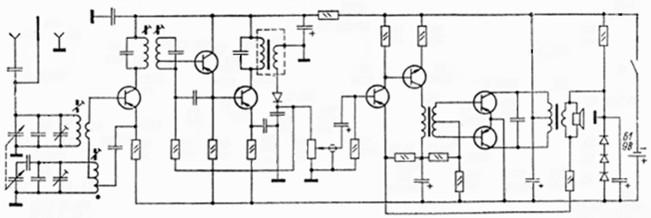

Утверд. Султанов А. Х.
Н Контр.

Пров. Гулин А. И.
Разраб. Дмитриев Р.А.

Изм. Лист № докум. Подпись Дата

Супергетеродинный приемник

Лист Листов 1

УГАТУ Гр. СПР-408

Лит. Масса Масштаб
Схема электрическая принципиальная

